ОПРОСНЫЙ ЛИСТ
ДЛЯ ПОДБОРА СКВАЖИННОГО НАСОСА
Заказчик:
Контактное лицо:
Телефон:
e-mail:
Название проекта:
Дата:

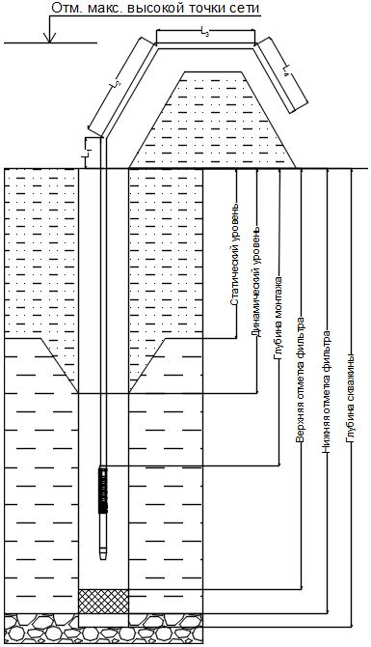 |  | 1. Параметры скважины
 |  | Дебет м³/ч
 |  | Статический уровень м
Динамический уровень м
Глубина монтажа м
 |  | Верхняя отметка фильтра м
Нижняя отметка фильтра м
Глубина скважины м
 |  | Внутренний диаметр обсадной трубы мм
 |  | Отметка максимально высокой точки напорного трубопровода относительно устья скважины м
 |  | Длина трубопровода от устья скважины до потребителя (L₁+L₂+L₃+L₄+…+L_{n}) м
 |  | Диаметр напорного трубопровода мм
 |  | Температура перекачиваемой жидкости ⁰С
 |  | Материал обсадных труб
 |  | 2. Параметры подбираемого оборудования
 |  | Расход м³/ч
 |  | Напор м
 |  | 3. Параметры перекачиваемой среды (для обычной воды заполнять не обязательно)
 |  | Название жидкости
 |  | Хим. формула
 |  | Концентрация %
 |  | Плотность при рабочей температуре кг/м³
 |  | Содержание твердых включений % (в случае, если перекачиваемая жидкость не является водой, приложите химический анализ)
4. Параметры электрического оборудования
Способ запуска: прямой | Частота Гц
звезда-треугольник | Количество фаз
устройство плавного пуска (УПП) | Длина кабеля м
Частотное регулирование | Дополнительные требования к оборудованию (шкаф управления, частотный преобразователь, напорный рукав (вместо трубного става), ЗИП, прочее
Напряжение В
5. Количество насосов
Рабочих
Резервных
На склад

